

Инструкция по работе
в электронной информационно-образовательной системе
Роль «Административный сотрудник кафедры»

Версия редакции: 1.0
Дата редакции: 16.04.2021 г.

Москва, 2021 г.

Оглавление
О системе 4
Начальное окно 4
Раздел «Кафедральные группы» 8
Работа с группой 8
Назначение научного руководителя 13
Журнал группы 14
Раздел «Обучающиеся кафедры» 15
Раздел «Преподаватели кафедры» 17
Подраздел меню «Группы» 18
Подраздел меню «Обучающиеся» 22
Подраздел меню «Дисциплины» 27
Подраздел меню «Дипломники» 28
Назначение и изменение научного руководителя 30
Раздел «Допуски» 31
Работа с допуском обучающегося 32
Раздел «Обучаемые группы» 32
Раздел «Ведомые обучающиеся» 37
Раздел «Преподаваемые дисциплины» 42
Раздел «Предметная документация» 47
Раздел «Административные сотрудники» 53

О системе
Новая версия Электронной Информационно-Образовательной Системы (ЭИОС) учитывает и исправляет недостатки предыдущей версии. В процессе разработки ЭИОС 2.0 была проведена предварительная проработка всех логических и методологических процессов, что позволило корректно отобразить структуру образовательного процесса. При этом использовались современные подходы и инструменты проектирования информационных систем, учитывающие развитие системы в долгосрочной перспективе.
Для административного сотрудника деканата в новой системе доступны следующие возможности: работа с группами кафедры, назначение научного руководителя, работа с учащимися, выполняющими дипломную работу, работа с допуском обучающегося.

Начальное окно
При входе в систему в роли административного сотрудника кафедры открывается окно «Информация о кафедре» (рис.1).
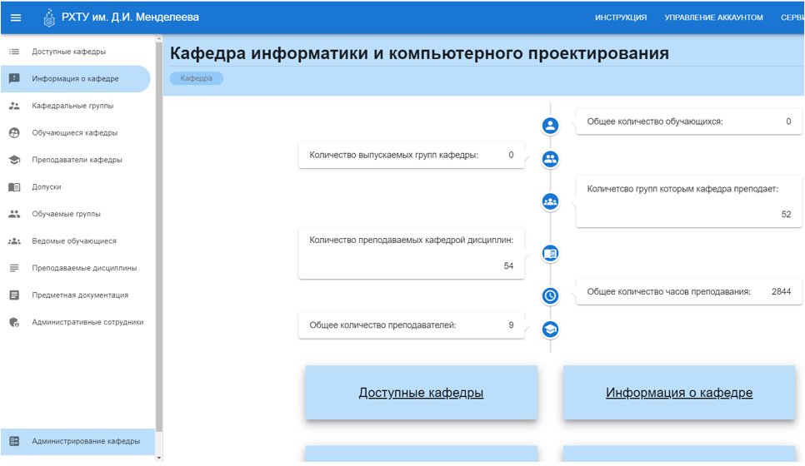
- Начальное окно административного сотрудника кафедры
В левом боковом меню (рис.2) обозначены разделы: общее количество обучающихся, количество выпускаемых групп кафедры, количество групп, которым преподаёт кафедра, количество преподаваемых кафедрой дисциплин, общее количество часов преподавания, общее количество преподавателей. В рабочей области данные разделы продублированы (рис.3).
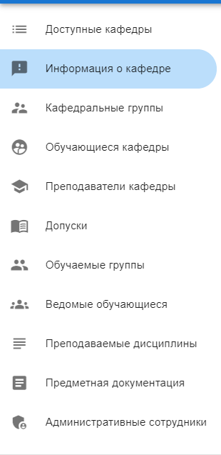
- Боковое меню
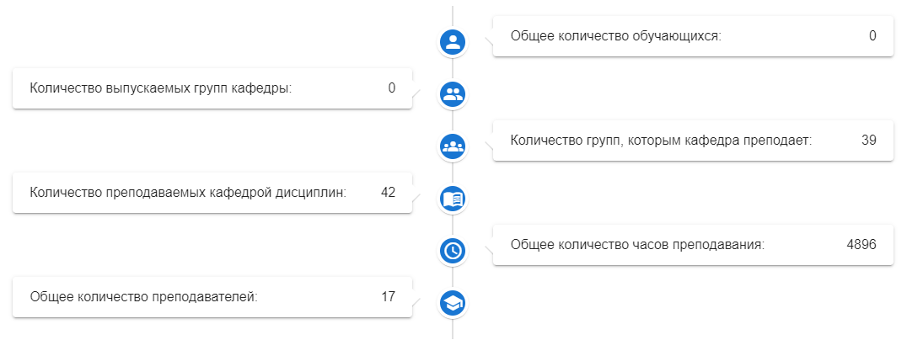
- Рабочая область
Также под рабочей областью продублированы пункты левого бокового меню (рис.4). Это удобно, так как для быстрых переходов между пунктами можно использовать как боковое меню, так и продублированные пункты.
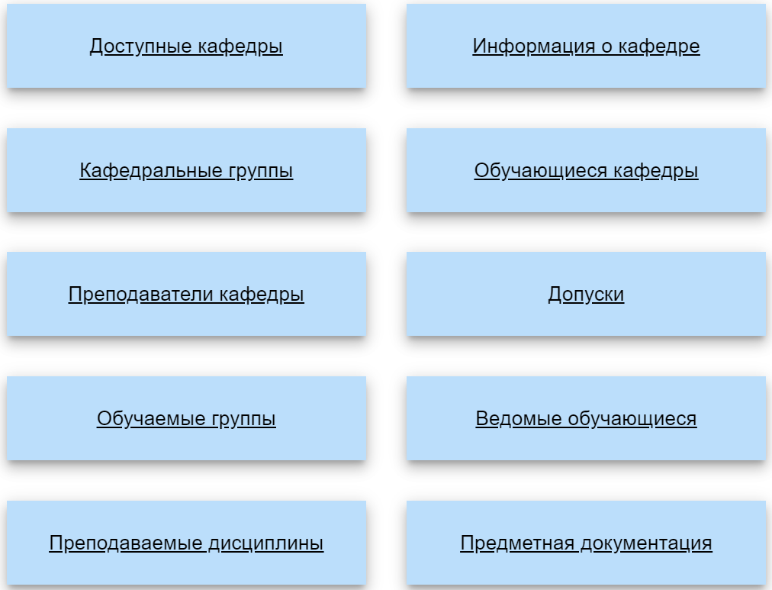
- Продублированные пункты левого бокового меню
Далее подробно рассмотрены пункты бокового меню.

Раздел «Кафедральные группы»
При нажатии на раздел «Кафедральные группы» открывается окно (рис.5) со списком всех групп, относящихся к данной выпускающей кафедре. Если кафедра не является выпускающей, список групп будет пуст.
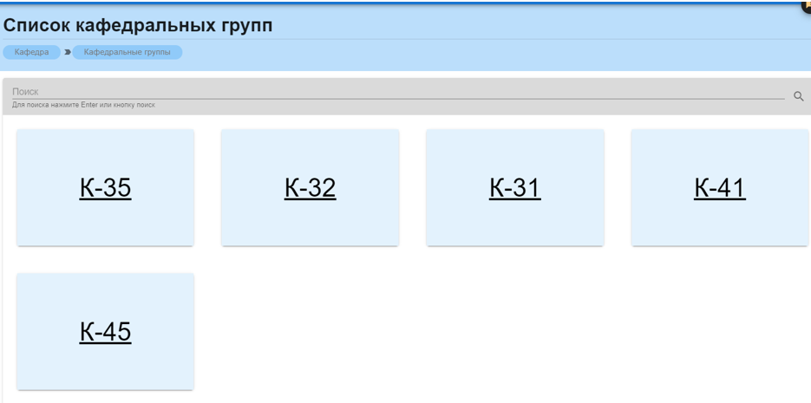
- Список групп

Работа с группой
При нажатии на ссылку открывается профиль группы (рис.6). Данный раздел содержит всю информацию об учебной группе.
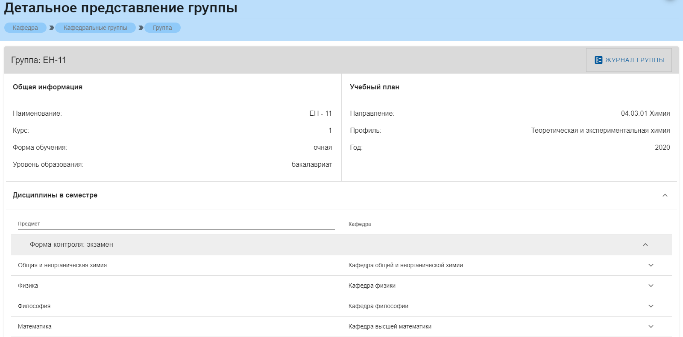
- Раздел «Группа»
Данная страница визуально разделена на четыре блока. В первом блоке (рис. 7) представлена следующая информация:
- Наименование группы в системе;
- Курс;
- Форма обучения;
- Уровень образования (информация о текущем обучении).
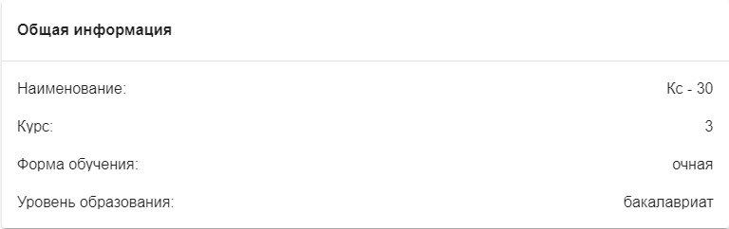
- Первый блок (Общая информация)
Во втором блоке (рис. 8) представлена следующая информация, относящаяся учебному плану группы:
- Направление подготовки
- Профиль подготовки
- Год поступления на обучения по данному учебному плану
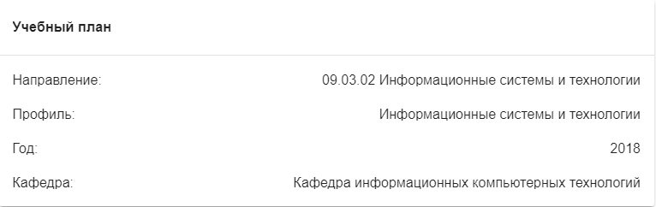
- Второй блок (Информация о учебном плане)
В третьем блоке располагается список дисциплин, которые группа проходит в текущем учебном семестре (рис. 9).
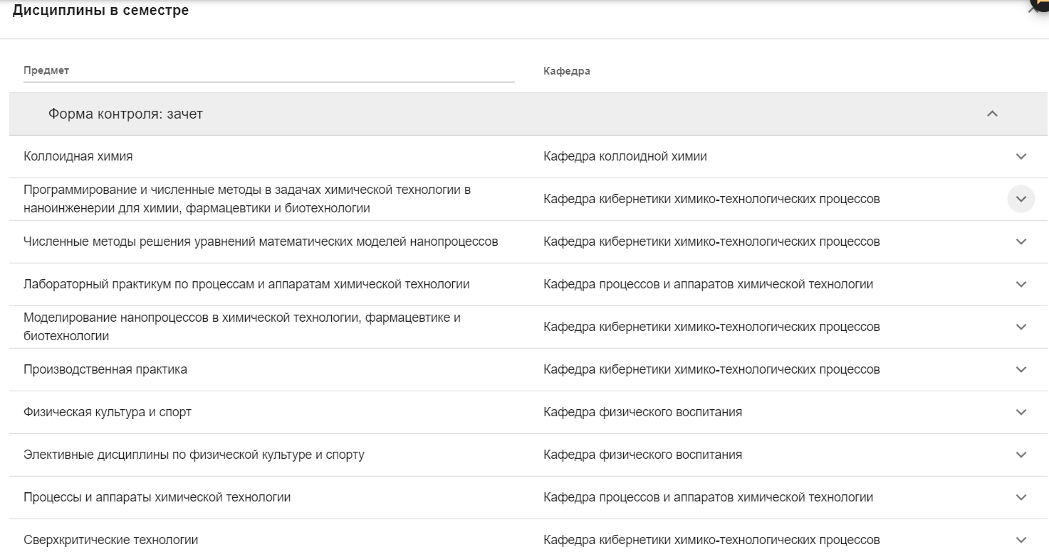
- Третий блок (Дисциплины в семестре)
Для удобства имеется возможность поиска нужной дисциплины: для этого необходимо ввести её наименование в строку над столбцом дисциплин (рис.10).
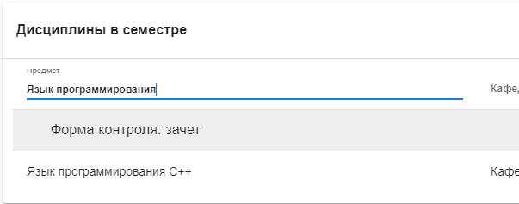
- Поиск предмета
Также при нажатии значка стрелочки справа от дисциплины открывается список преподавателей, закреплённых за данной дисциплиной (рис.11).
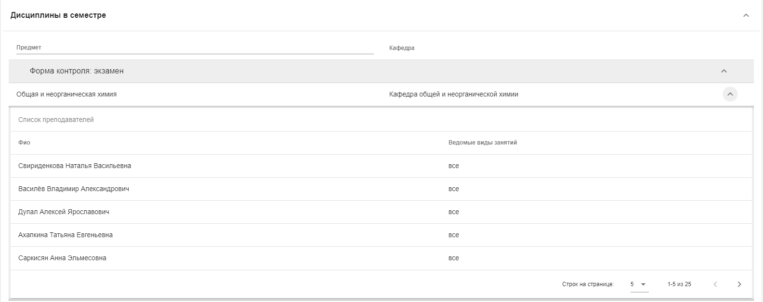
- Раскрытие списка преподавателей
В четвертом блоке расположен список обучающихся, относящихся к этой группе (рис.12). Староста группы отмечен отдельно, в колонке справа.
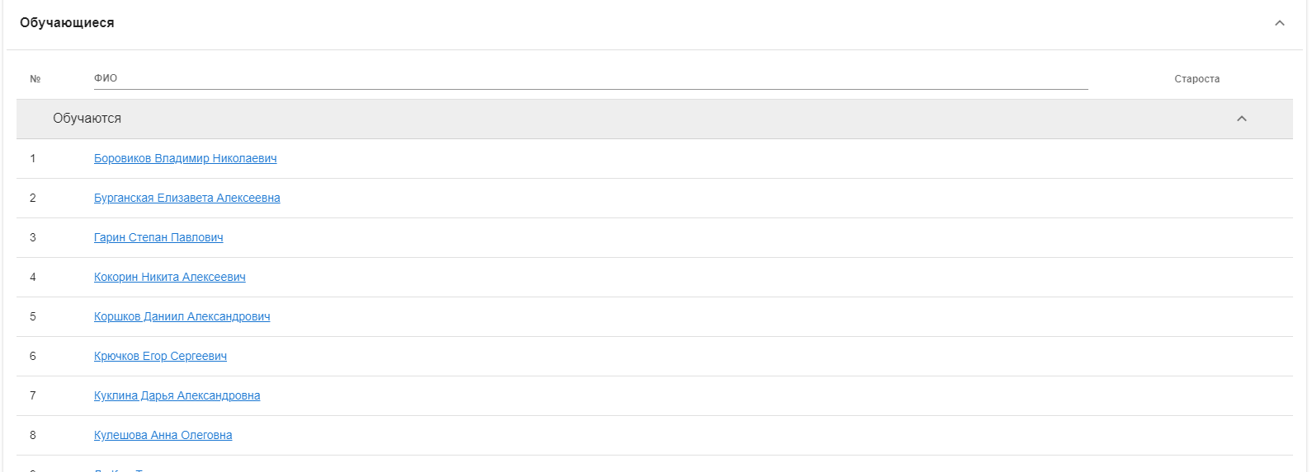
- Список обучающихся
Для поиска обучающегося, необходимо ввести его имя в поле над списком студентов (рис.13)
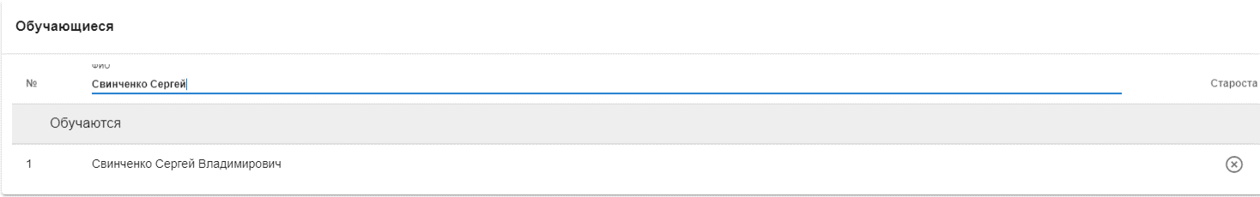
- Поиск студента
При выборе обучающегося из списка открывается карточка обучающегося (рис.14).
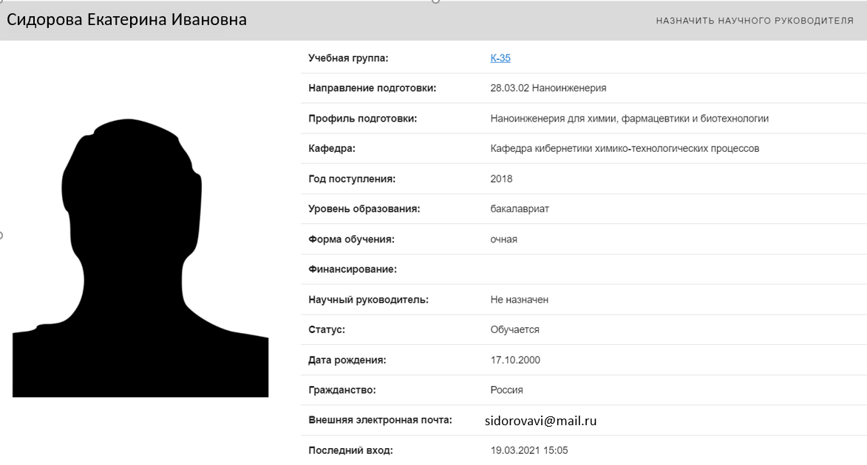
- Карточка обучающегося

Назначение научного руководителя
Для назначения научного руководителя обучающемуся необходимо в карточке обучающегося выбрать пункт «Назначить научного руководителя» (рис.15).
- Кнопка «Назначить научного руководителя»
При этом откроется окно смены научного руководителя (рис.16). Для выбора научного руководителя нужно начать вводить ФИО преподавателя, а затем выбрать руководителя из появившегося списка.
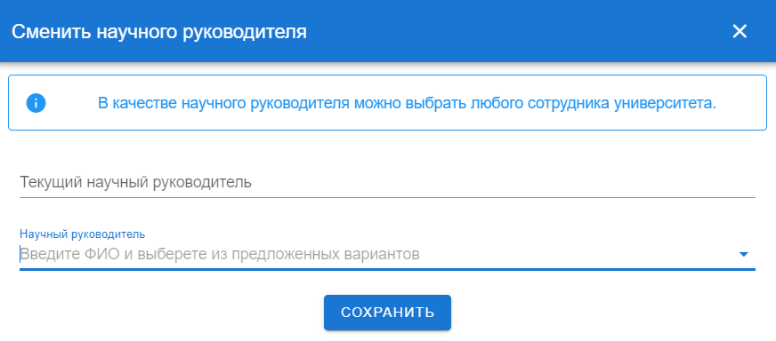
- Назначение научного руководителя

Журнал группы
При нажатии на кнопку «Журнал группы» (рис.17) открывается успеваемость обучающихся по выбранной дисциплине.
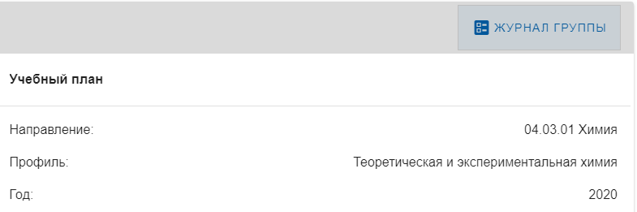
- Журнал группы
В журнале группы (рис.18) содержится информация о баллах, набранных за три контрольные точки, сумме баллов в семестре, результатах экзамена и итоговой оценке. Для смены дисциплины необходимо выбрать её в списке (рис.97)
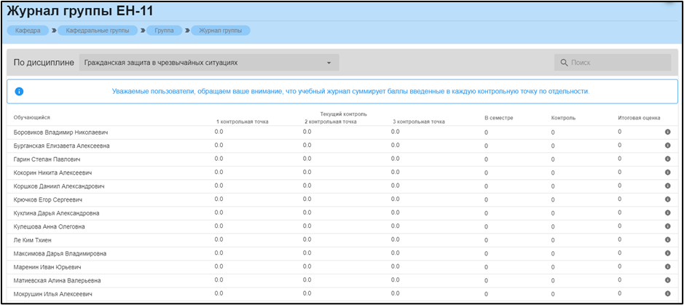
- Успеваемость по дисциплине
- Поле выбора дисциплины

Раздел «Обучающиеся кафедры»
Раздел содержит информацию о студентах, обучающихся на данной кафедре (рис.20). Для каждого обучающегося указаны курс, группа, форма обучения и отдельно выделен исполняющий обязанности старосты группы.
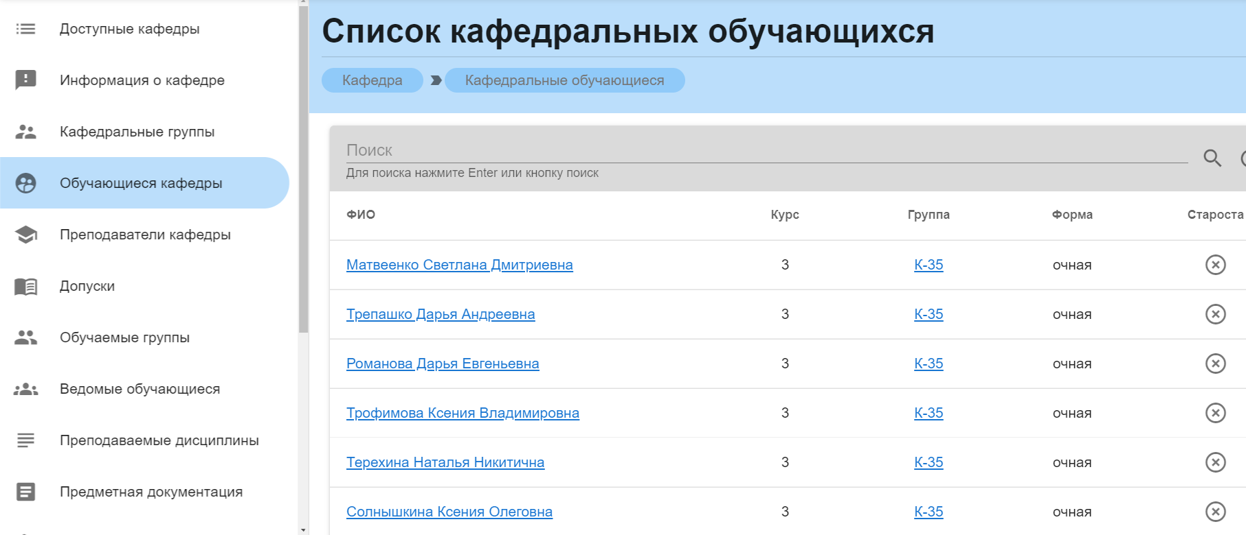
- Список обучающихся
При выборе обучающегося из списка, открывается карточка обучающегося (рис.21).
- Карточка обучающегося
При нажатии на номер группы, открывается информация о группе (см. Работа с группой).

Раздел «Преподаватели кафедры»
Раздел содержит информацию о преподавателях, прикрепленных к данной кафедре (рис.22), количестве групп, закрепленных за данным преподавателем, количестве преподаваемых дисциплин и часов.
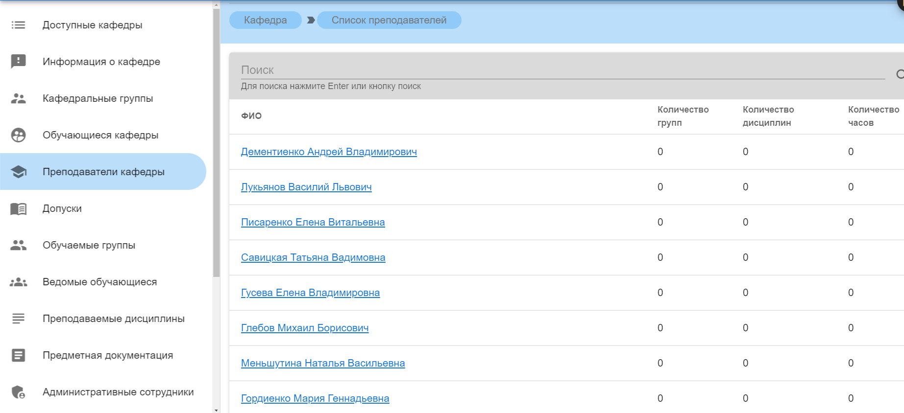
- Преподаватели кафедры
При нажатии на ФИО преподавателя открывается карточка преподавателя (рис.23), содержащая информацию о должности, количестве преподаваемых дисциплин, количестве групп, закрепленных за преподавателем, количестве выполняющих дипломную работу, общем количестве часов, телефонах и адресах электронной почты для связи.
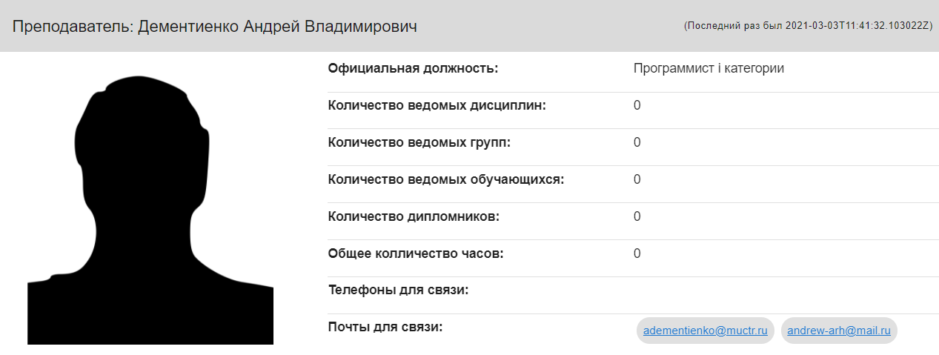
- Дополнительная информация (преподаватель)
Также при выборе преподавателя открывается дополнительное боковое меню (рис.24), позволяющее узнать информацию о группах и обучающихся, проходящих курс у данного преподавателя, читаемых дисциплинах и о выполняющих дипломную работу.
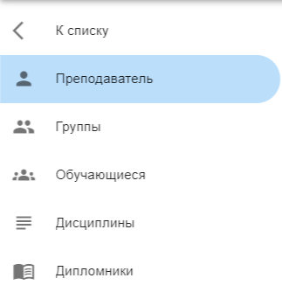
- Боковое меню

Подраздел меню «Группы»
Данный подраздел содержит информацию о группах, обучающихся у данного преподавателя (рис.25).
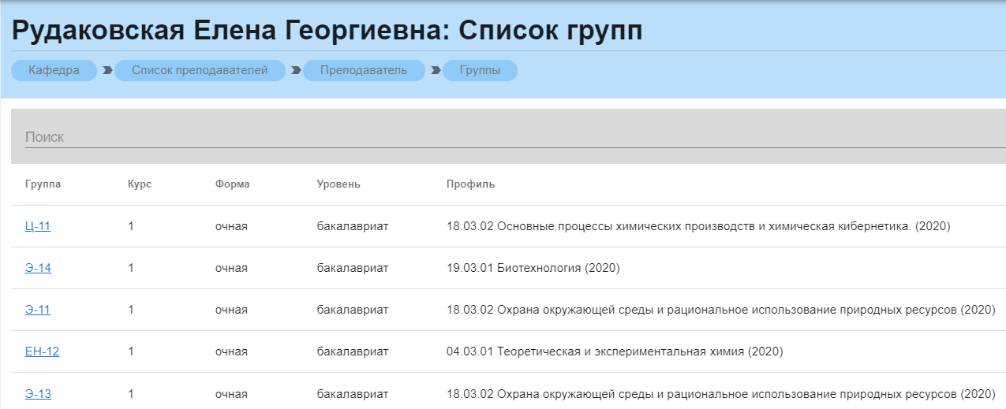
- Список групп преподавателя
При нажатии на ссылку группы открывается её детальное представление (рис.26)
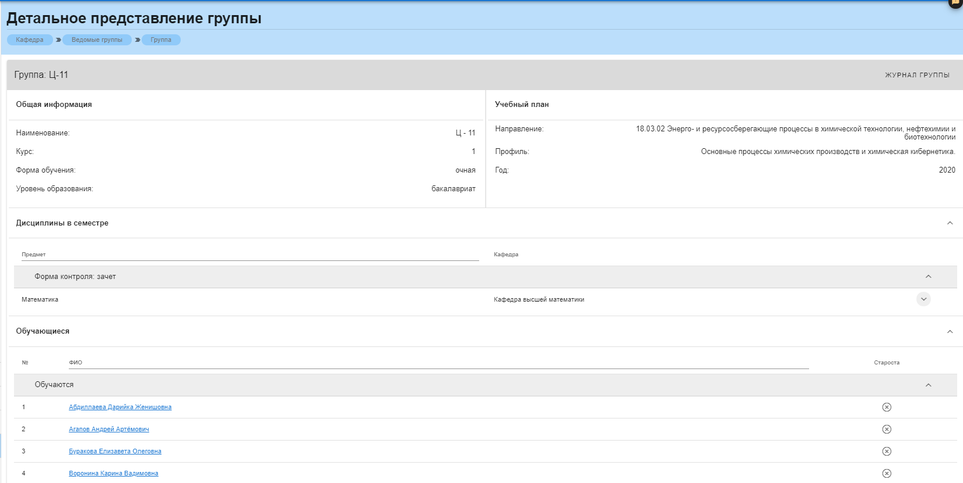
- Детальное представление группы
Данная страница визуально разделена на четыре блока. В первом блоке (рис. 27) представлена следующая информация:
- Наименование группы в системе;
- Курс;
- Форма обучения;
- Уровень образования (информация о текущем обучении).
- Первый блок (Общая информация)
Во втором блоке (рис. 28) представлена следующая информация, относящаяся учебному плану группы:
- Направление подготовки;
- Профиль подготовки;
- Год поступления на обучения по данному учебному плану;
- Второй блок (Информация о учебном плане)
В третьем блоке располагается список дисциплин, которые группа проходит в текущем учебном семестре (рис. 29).
- Третий блок (Дисциплины в семестре)
Для удобства имеется возможность поиска нужной дисциплины: для этого необходимо ввести её наименование в строку над столбцом дисциплин (рис. 30).
- Поиск предмета
Также при нажатии значка стрелочки справа от дисциплины открывается список преподавателей, закреплённых за данной дисциплиной (рис. 31).
- Раскрытие списка преподавателей
В четвертом блоке расположен список обучающихся, относящихся к этой группе (рис. 32). Староста группы отмечен отдельно, в колонке справа.
- Список обучающихся

Подраздел меню «Обучающиеся»
Данный подраздел содержит информацию о студентах, обучающихся у выбранного преподавателя (рис. 33).
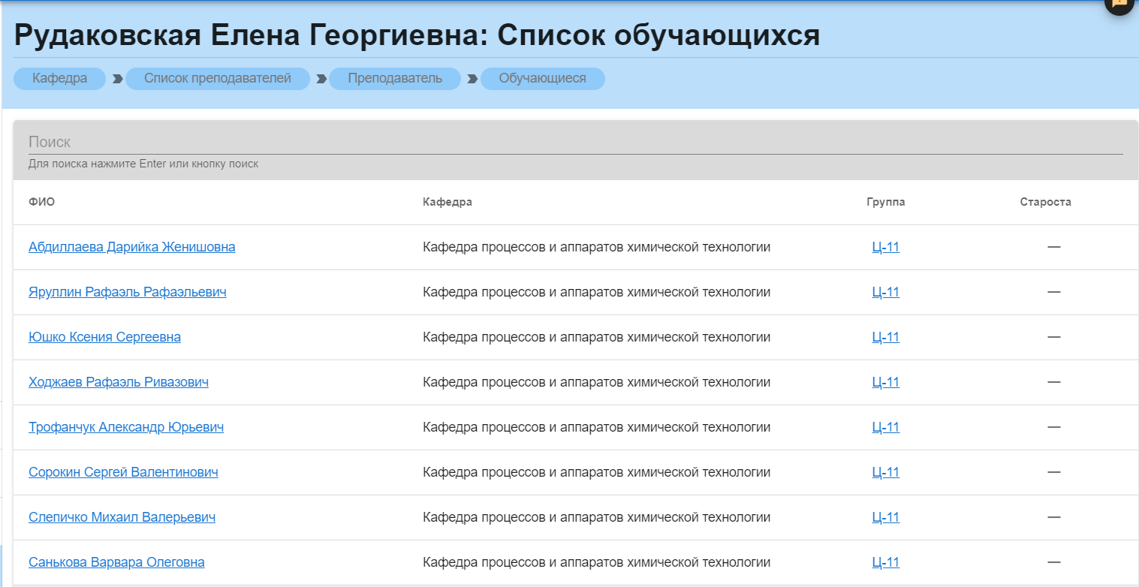
- Список обучающихся
Найти обучающегося можно введя его ФИО в графу поиска (рис. 34)
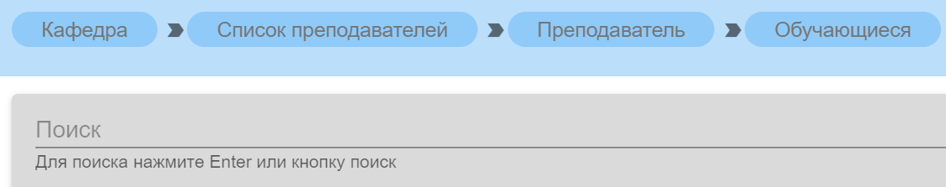
- Поиск студента
При нажатии на ФИО обучающегося открывается подробная информация (рис. 35) о группе, направлении подготовки, профиле подготовки, кафедре, годе поступления, уровне образования, форме обучения, источнике финансирования, о научном руководителе, о статусе, о дате рождения, о гражданстве, о внешней электронной почте.
- Подробная информация
При нажатии на ссылку группы, открывается подробная информация о группе (рис. 36).
- Подробная информация о группе
Данная страница визуально разделена на четыре блока. В первом блоке (рис. 37) представлена следующая информация:
- Наименование группы в системе;
- Курс;
- Форма обучения;
- Уровень образования (информация о текущем обучении).
- Первый блок (Общая информация)
Во втором блоке (рис. 38) представлена следующая информация, относящаяся учебному плану группы:
- Направление подготовки
- Профиль подготовки
- Год поступления на обучения по данному учебному плану
- Второй блок (Информация о учебном плане)
В третьем блоке располагается список дисциплин, которые группа проходит в текущем учебном семестре (рис. 39).
- Третий блок (Дисциплины в семестре)
Для удобства имеется возможность поиска нужной дисциплины: для этого необходимо ввести её наименование в строку над столбцом дисциплин (рис. 40).
- Поиск предмета
Также при нажатии значка стрелочки справа от дисциплины открывается список преподавателей, закреплённых за данной дисциплиной (рис. 41).
- Раскрытие списка преподавателей
В четвертом блоке расположен список обучающихся, относящихся к этой группе (рис. 42). Староста группы отмечен отдельно, в колонке справа.
- Список обучающихся
После списка проходящих обучение идёт список отчисленных из этой группы (рис. 43).
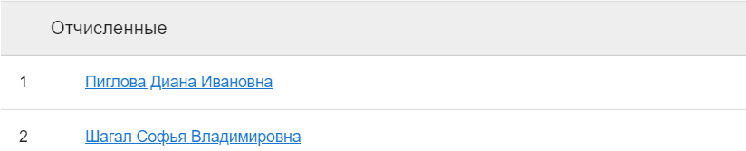
- Отчисленные студенты

Подраздел меню «Дисциплины»
Данный раздел содержит информацию по дисциплинам, которые ведёт выбранный преподаватель (рис. 44). Представлена информация о наименовании дисциплины, группе, форме контроля, виду занятий. При нажатии на значок списка (рис. 45), открывается список учащихся, которым читается данный предмет (рис. 46).
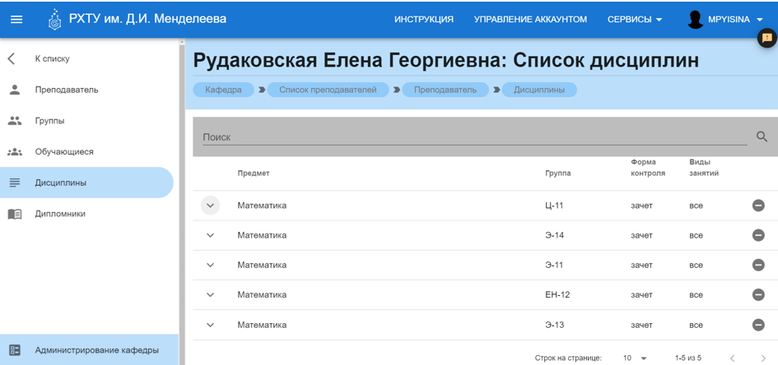
- Дисциплины
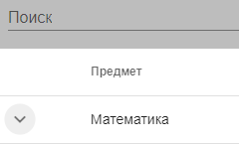
- Значок списка
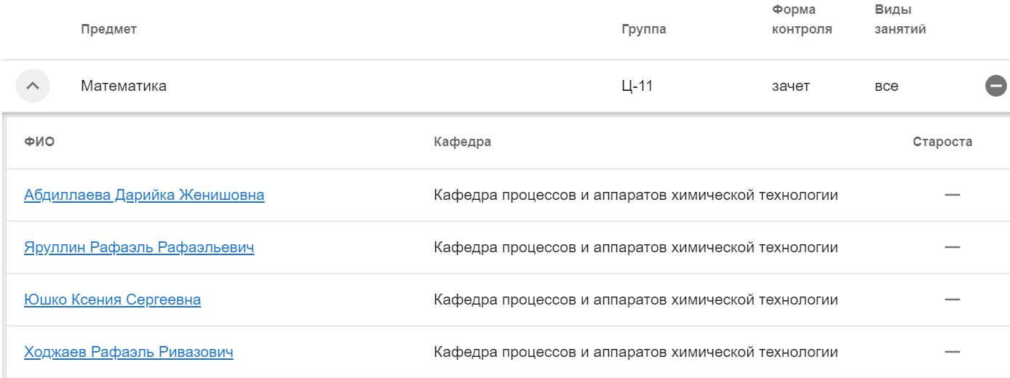
- Список студентов

Подраздел меню «Дипломники»
Данный раздел содержит информацию о учащихся, выполняющих дипломную работу у выбранного преподавателя (рис. 47).
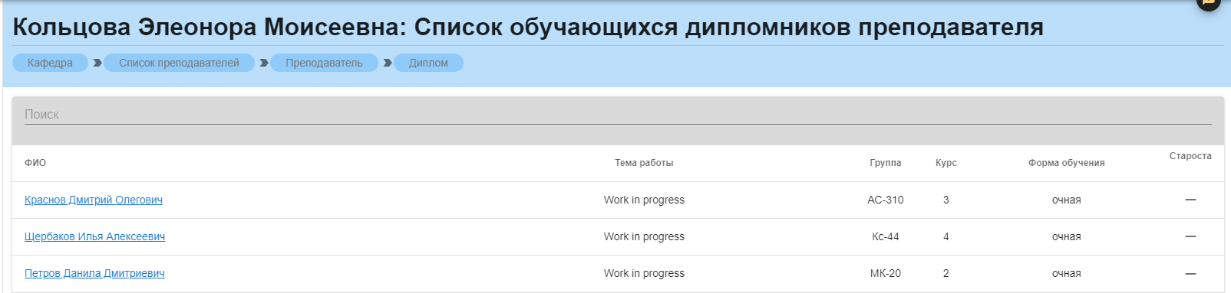
- Список студентов
При нажатии на ФИО обучающегося открывается подробная информация (рис.48) о группе, направлении подготовки, профиле подготовки, кафедре, годе поступления, уровне образования, форме обучения, источнике финансирования, о научном руководителе, о статусе, о дате рождения, о гражданстве, о внешней электронной почте. В дополнительной информации имеется возможность назначения или смены научного руководителя, для этого следует нажать на «Назначить научного руководителя» в правом верхнем углу (рис. 49).
- Дополнительная информация

Назначение и изменение научного руководителя
Для назначения или смены научного руководителя обучающемуся необходимо в подробной информации выбрать «Назначить научного руководителя» (рис. 49).
- Назначить научного руководителя
При этом откроется окно смены научного руководителя (рис. 50). Для выбора научного руководителя нужно начать вводить ФИО преподавателя, а затем выбрать руководителя из появившегося списка.
- Назначение научного руководителя

Раздел «Допуски»
Данный раздел предоставляет информацию о выданных допусках
(рис. 51). При нажатии на допуск появляется подробная информация
(рис. 52) о нем, визуально разделенная на две части вертикальной чертой. В левой части содержится информация о предмете, для которого выдан допуск, о том, когда предмет пройден обучающимся, о сумме набранных в семестре баллов, о дате выдачи допуска и к какой дополнительной сессии он относится. В правой части содержится информация о итоговых баллах, полученных в результате пересдачи, отметка о закрытии допуска и о дате закрытия, а также сопровождающий комментарий.
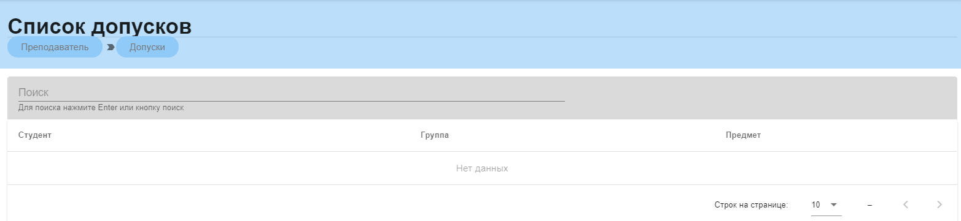
- Список допусков
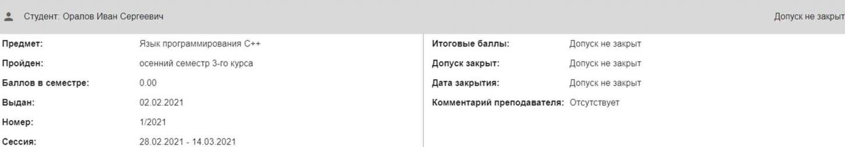
- Сформированный допуск

Работа с допуском обучающегося
Допуск учащегося есть возможность закрыть, если это требуется. Для этого необходимо зайти в выбранный допуск и нажать «Закрытие допуска студента» (рис. 53).
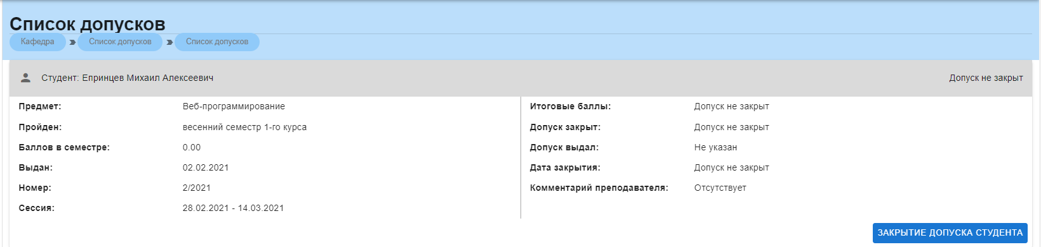
- Работа с допуском

Раздел «Обучаемые группы»
При нажатии на раздел «Обучаемые группы» (рис. 54) открывается подробная информация о группах, обучающихся на кафедре в текущем семестре (рис. 55).
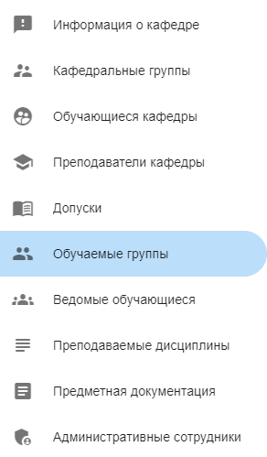
- Обучаемые группы
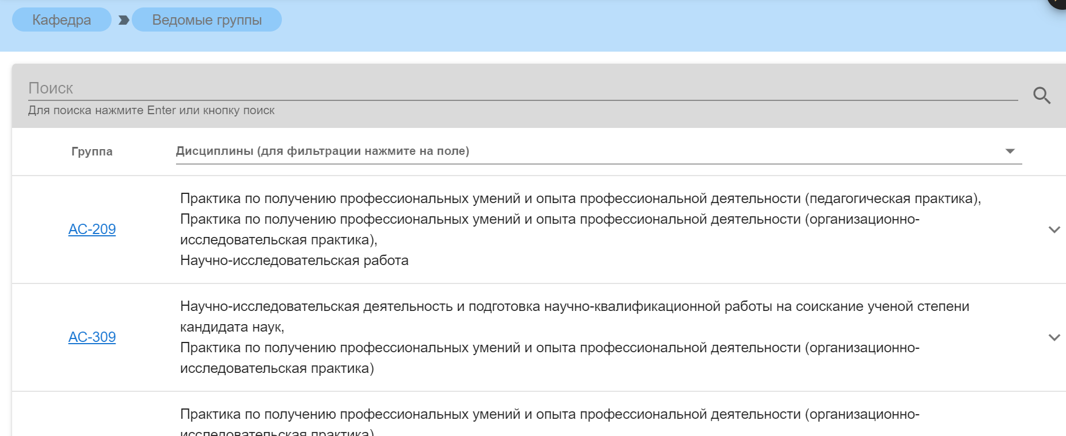
- Обучающиеся группы
При нажатии на ссылку группы, открывается подробная информация о группе (рис. 56).
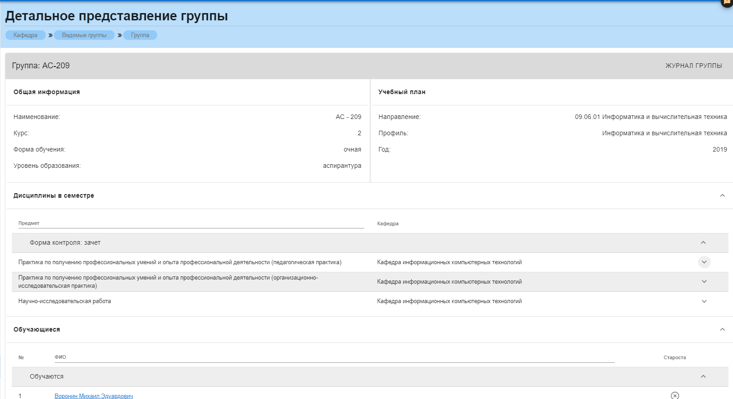
- Детальное представление группы
Данная страница визуально разделена на четыре блока. В первом блоке (рис. 57) представлена следующая информация:
- Наименование группы в системе;
- Курс;
- Форма обучения;
- Уровень образования (информация о текущем обучении).
- Первый блок (Общая информация)
Во втором блоке (рис. 58) представлена следующая информация, относящаяся учебному плану группы:
- Направление подготовки
- Профиль подготовки
- Год поступления на обучения по данному учебному плану
- Второй блок (Информация о учебном плане)
В третьем блоке располагается список дисциплин, которые группа проходит в текущем учебном семестре (рис. 59).
- Третий блок (Дисциплины в семестре)
Для удобства имеется возможность поиска нужной дисциплины: для этого необходимо ввести её наименование в строку над столбцом дисциплин (рис. 60).
- Поиск предмета
Также при нажатии значка стрелочки справа от дисциплины открывается список преподавателей, закреплённых за данной дисциплиной (рис. 61).
- Раскрытие списка преподавателей
При этом имеется возможность сортировки (стр. 62) по видам занятий.
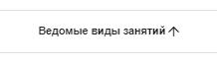
- Виды занятий
В четвёртом блоке (рис. 63) указаны обучающиеся, относящиеся к выбранной группе.
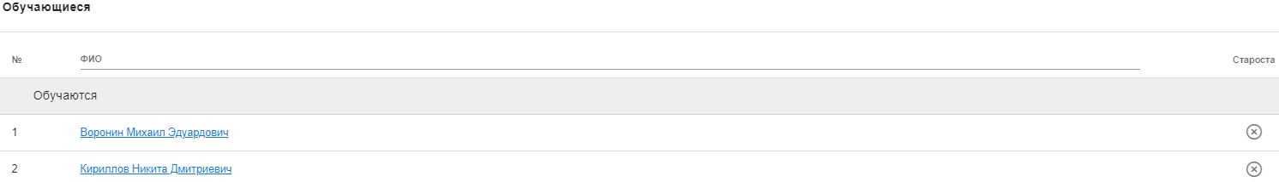
- Обучающиеся
При нажатии на ФИО учащегося открывается дополнительная информация (рис. 64). Указана информация о группе, направлении подготовки, профиле подготовки, кафедре, годе поступления, уровне образования, форме обучения, источнике финансирования, о научном руководителе, о статусе, о дате рождения, о гражданстве, о внешней электронной почте.
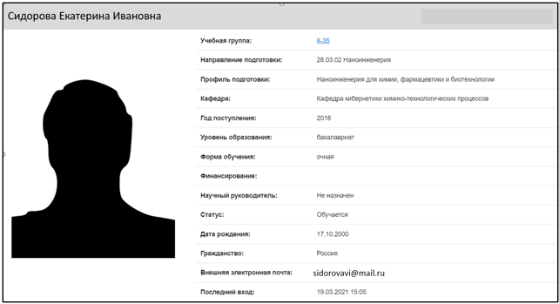
- Дополнительная информация о учащемся

Раздел «Ведомые обучающиеся»
Раздел содержит информацию об обучающихся на данной кафедре
(рис. 65). Указаны ФИО обучающегося, курс, группа, форма обучения, отдельно выделен староста группы.
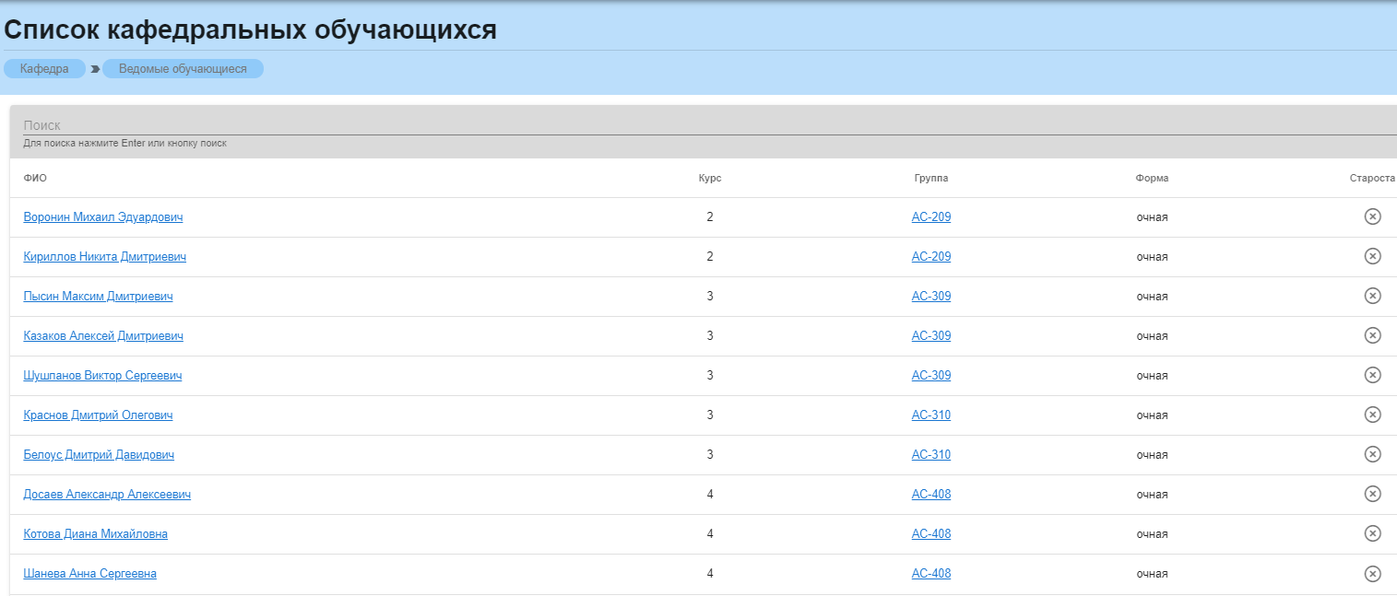
- Список обучающихся
При нажатии на ФИО обучающегося открывается дополнительная информация (рис. 66). Указана информация о группе, направлении подготовки, профиле подготовки, кафедре, годе поступления, уровне образования, форме обучения, источнике финансирования, о научном руководителе, о статусе, о дате рождения, о гражданстве, о внешней электронной почте.
- Дополнительная информация
При нажатии на ссылку группы, открывается подробная информация по выбранной группе (рис. 67).
- Информация о группе
Данная страница визуально разделена на четыре блока. В первом блоке (рис. 68) представлена следующая информация:
- Наименование группы в системе;
- Курс;
- Форма обучения;
- Уровень образования (информация о текущем обучении).
- Первый блок (Общая информация)
Во втором блоке (рис. 69) представлена следующая информация, относящаяся учебному плану группы:
- Направление подготовки
- Профиль подготовки
- Год поступления на обучения по данному учебному плану
- Второй блок (Информация о учебном плане)
В третьем блоке располагается список дисциплин, которые группа проходит в текущем учебном семестре (рис. 70).
- Третий блок (Дисциплины в семестре)
Для удобства имеется возможность поиска нужной дисциплины: для этого необходимо ввести её наименование в строку над столбцом дисциплин (рис. 71).
- Поиск предмета
Также при нажатии значка стрелочки справа от дисциплины открывается список преподавателей, закреплённых за данной дисциплиной (рис. 72).
- Раскрытие списка преподавателей
При этом имеется возможность сортировки (стр. 73) по видам занятий.
- Виды занятий
В четвёртом блоке (рис. 74) указаны обучающиеся, относящиеся к выбранной группе.
- Обучающиеся

Раздел «Преподаваемые дисциплины»
При нажатии на раздел «Преподаваемые дисциплины» в левом боковом меню, открывается список преподаваемых кафедрой дисциплин (рис. 75).
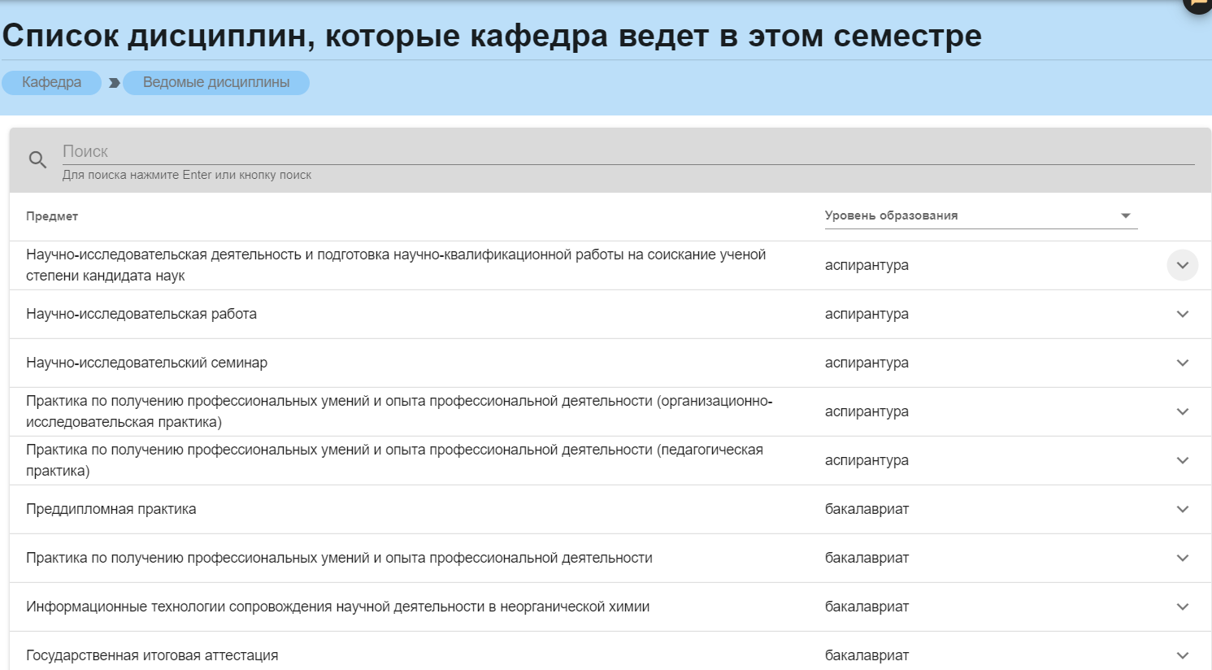
- Список дисциплин
При нажатии на значок списка (рис. 76) открывается информация о группах, изучающих эту дисциплину в текущем семестре (рис. 77). Указана информация о наименовании группы, ФИО преподавателя, ведущего дисциплину и форме контроля.
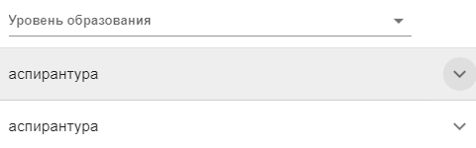
- Значок списка
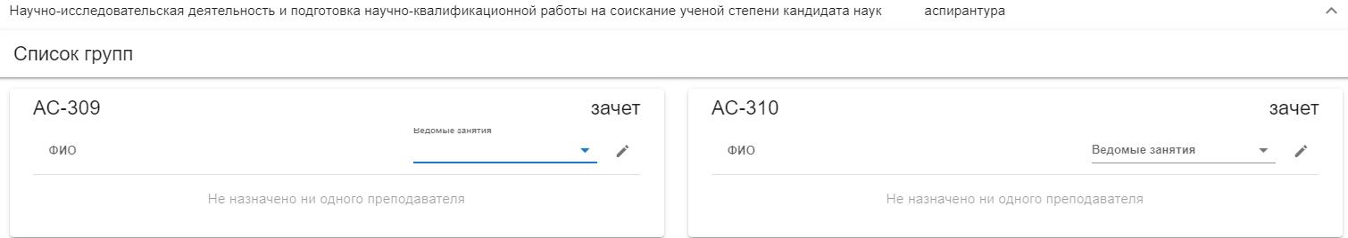
- Информация по группам
При нажатии на значок списка (рис. 78), открывается список типов работ (рис. 79). Для выбора необходимо нажать на нужную строку, а для удаления нажать на значок крестика рядом с наименованием типа работы (рис. 80). Для выбора преподавателя необходимо нажать на значок карандаша (рис. 80) после чего выведется список преподавателей кафедры (рис. 81).
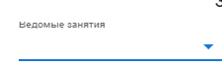
- Значок списка
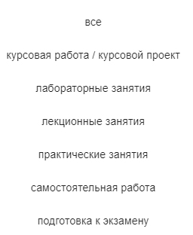
- Тип работы
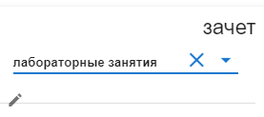
- Удаление типа работы
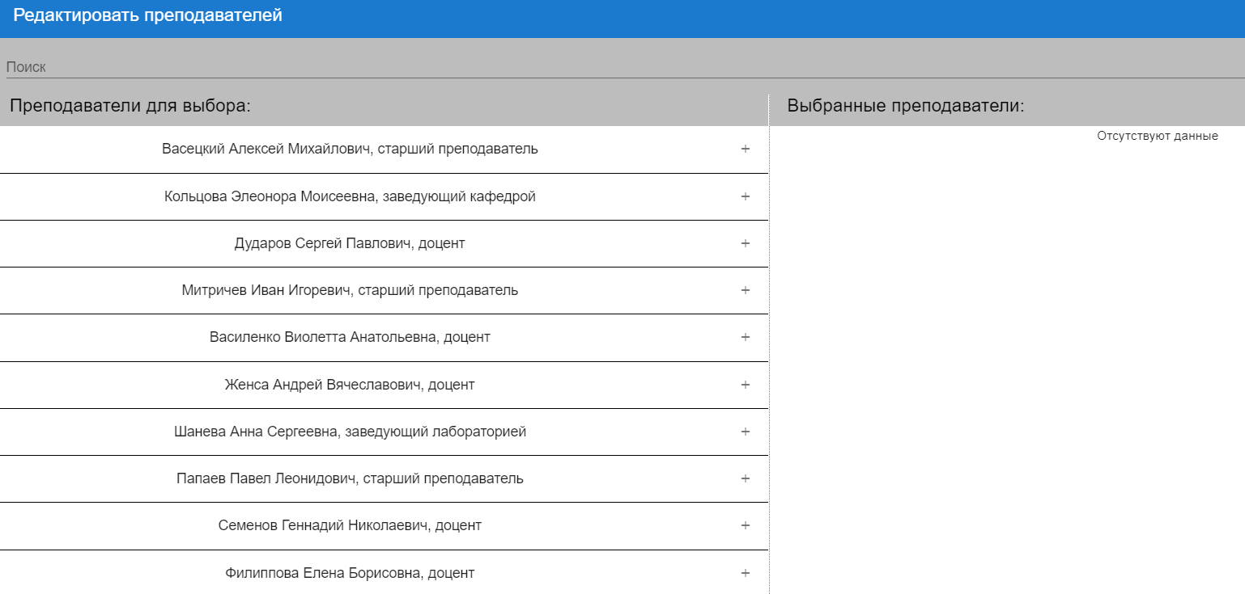
- список преподавателей
Для назначения преподавателя следует нажать на значок плюса в выбранной строке (рис. 82), после чего выбранная строка отобразится в правой колонке «Выбранные преподаватели» (рис. 83). Для удаления записи следует нажать значок минуса в строке выбранного преподавателя (рис. 84). После завершения редактирования нажать «Сохранить» внизу страницы
(рис. 85), после чего выбранный преподаватель будет назначен и отобразится под наименованием группы (рис. 86).
- Выбор преподавателя
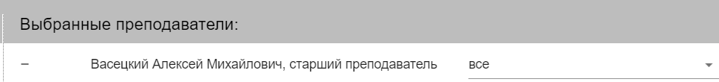
- Выбранные преподаватели
- Удаление строки
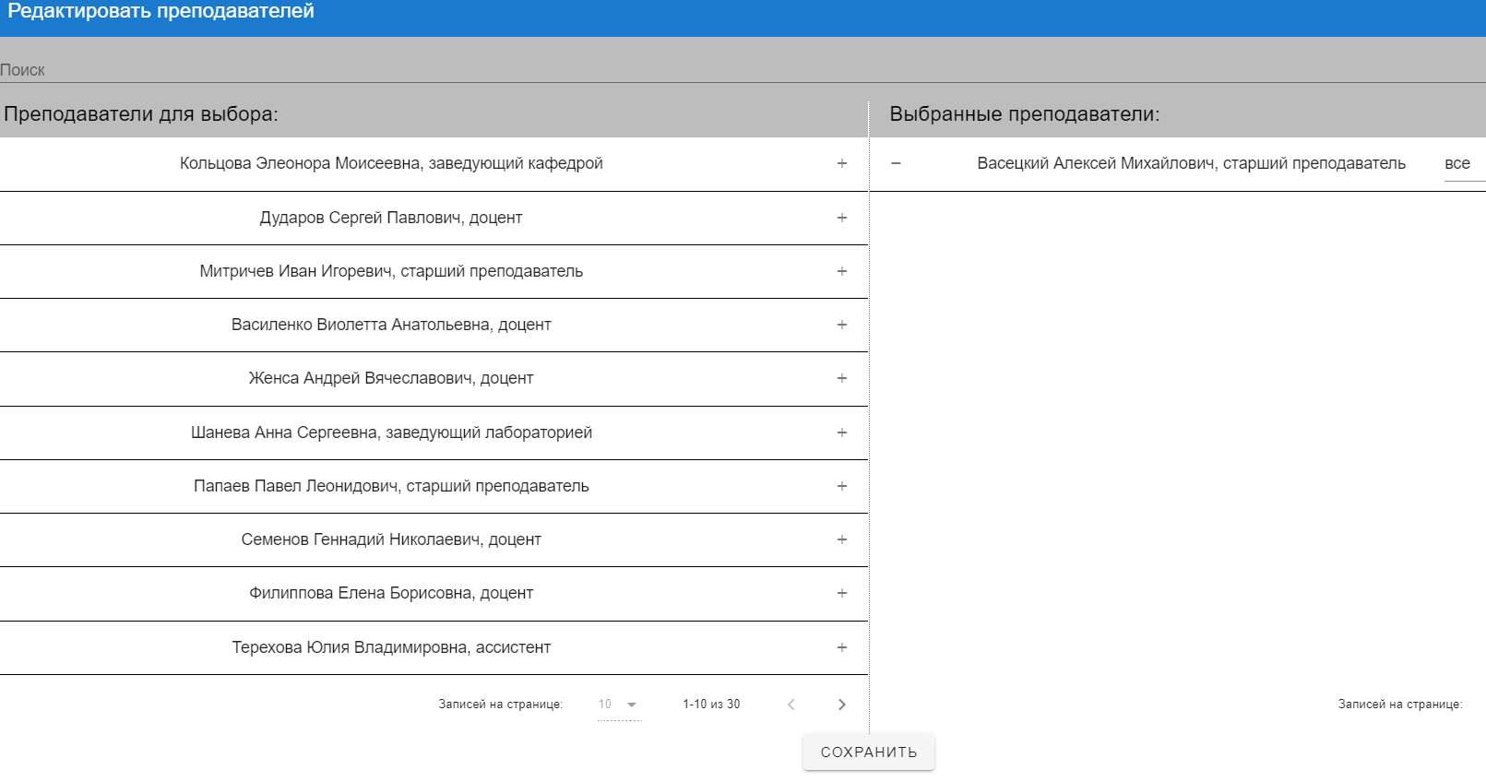
- Кнопка сохранить
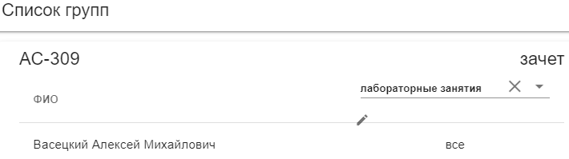
- Назначенный преподаватель
В разделе имеется поиск по наименованию дисциплины (рис. 87) и сортировка по уровню образования (рис. 88), (рис. 89).
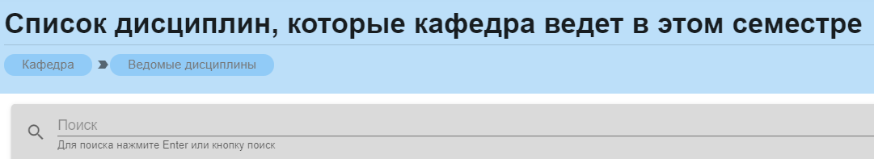
- Поиск по наименованию
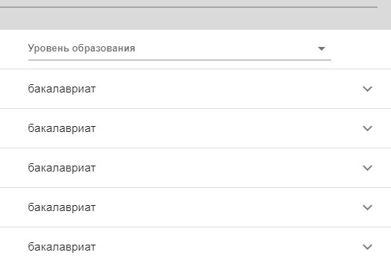
- Уровень образования
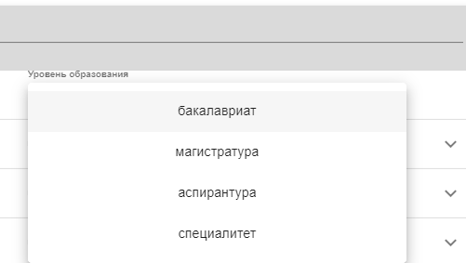
- Список

Раздел «Предметная документация»
Данный раздел (рис. 90) содержит необходимую документацию и даёт возможность её редактировать.
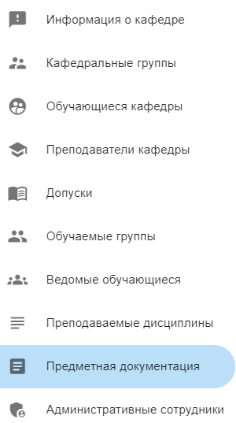
- Выбор раздела
На форме (рис. 91) представлена следующая информация:
- Наименование дисциплины;
- Год;
- Направление подготовки;
- Профиль;
- Форма обучения.
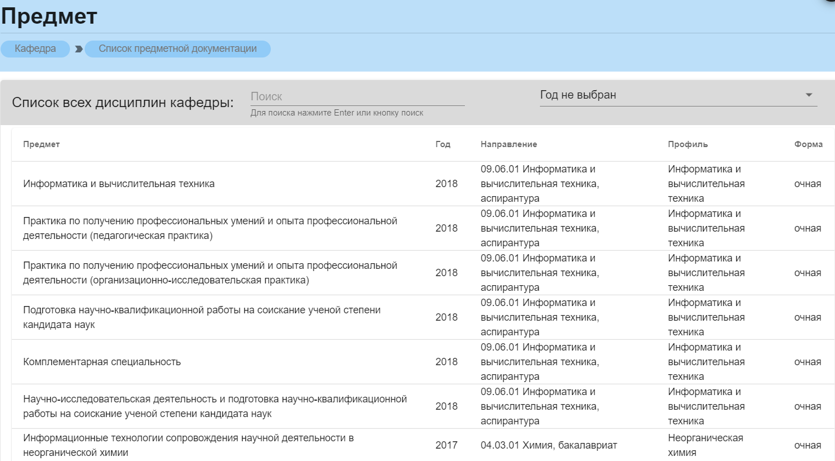
- Предметная документация
В разделе доступна сортировка по году (рис. 92), (рис. 93) или поиск по наименованию дисциплины (рис. 94).
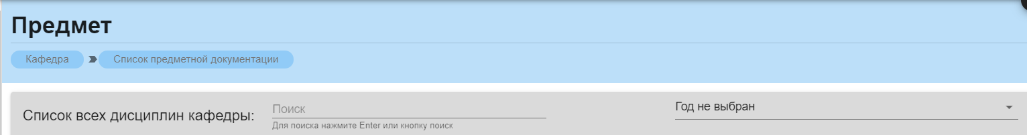
- Поиск по году
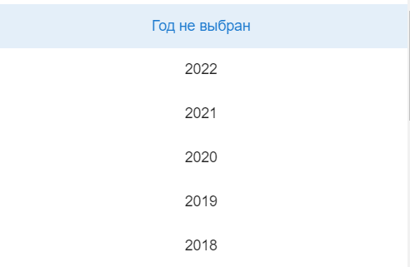
- Выбор года из списка
- Поиск по наименованию
При нажатии на выбранный предмет (рис. 95) открывается развернутая информация о дисциплине, а именно:
- Учебный год;
- Форма обучения;
- Уровень образования;
- Профиль подготовки;
- Направление подготовки;
- Файл рабочей программы;
- Файл методических материалов;
- Файл оценочных средств.
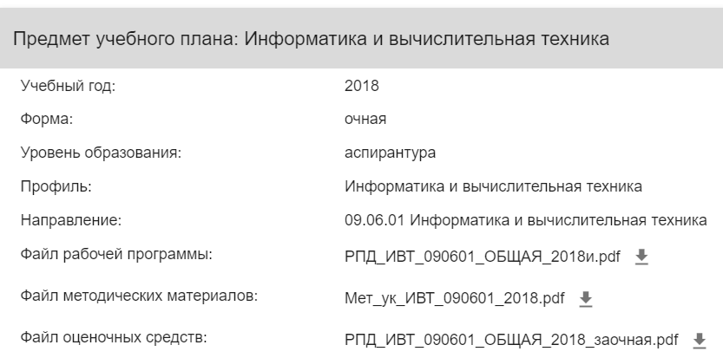
- Дополнительная информация
Для скачивания файлов необходимо нажать на значок загрузки рядом с наименованием выбранного файла (рис. 96).
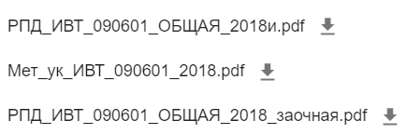
- Скачивание файла
Для редактирования файлов необходимо нажать на значок редактирования в правом верхнем углу (рис. 97), (рис. 98).
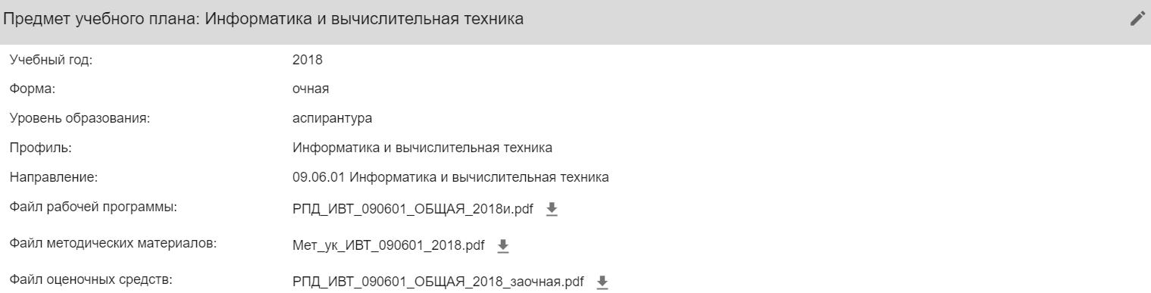
- Значок редактирования (на предмете учебного плана)

- Значок редактирования
После нажатия открывается форма, в которую можно прикрепить файлы (рис. 99).
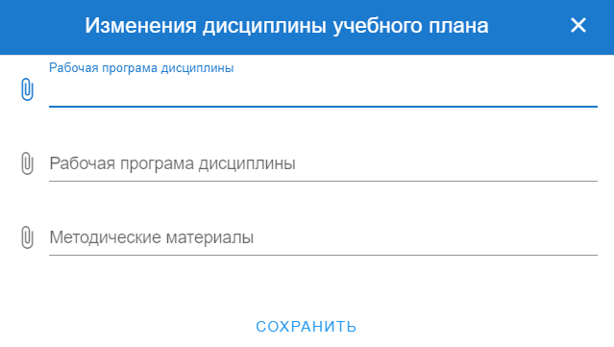
- Изменение дисциплины рабочего плана
Для прикрепления документа необходимо нажать на значок скрепки в нужной строке (рис. 100), после чего откроется поиск нужного файла на компьютере (рис. 101).
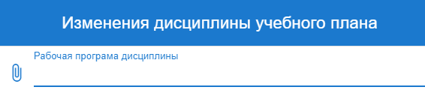
- Значок прикрепления
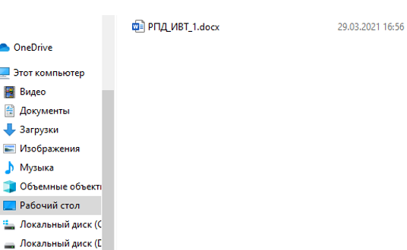
- Поиск файла на компьютере
После выбора файл отобразится в форме (рис. 102), для завершения редактирования следует нажать кнопку «Сохранить» (рис. 103).
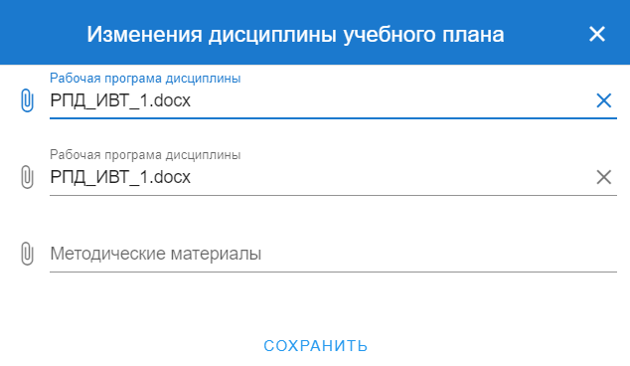
- Отображение прикрепленного файла
- Кнопка «Сохранить»

Раздел «Административные сотрудники»
Данный раздел отображается только у сотрудников, имеющих должность заведующего кафедрой, и содержит информация о сотрудниках кафедры, имеющих права на редактирование (рис.104)
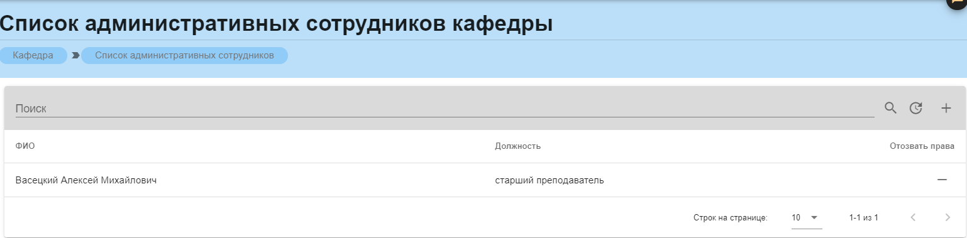
- Список сотрудников с правами редактирования
Для добавления нового сотрудника необходимо нажать значок плюса в правом верхнем углу (рис.105) (рис.106)
- Значок добавления (в списке административных сотрудников)
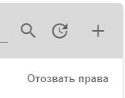
- Значок добавления
После нажатия открывается форма выбора сотрудника (рис.107), для открытия списка сотрудников следует нажать на значок списка в строке выбора (рис.108), затем в открывшемся списке выбрать нужного (рис.109)
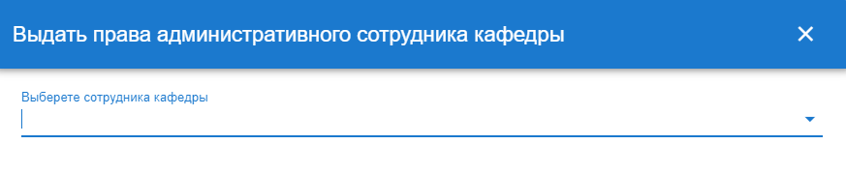
- Форма выбора сотрудника
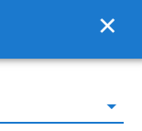
- Значок списка
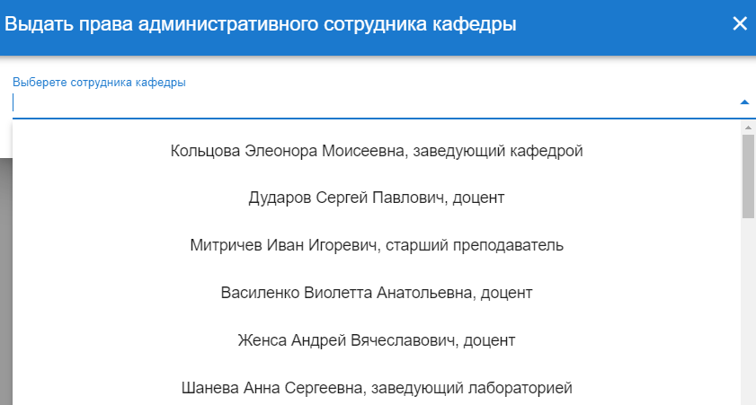
- Список сотрудников
После выбора сотрудника он отобразится в списке на добавление (рис.110), для удаления из списка следует нажать значок минуса, для сохранения – кнопку «Сохранить»
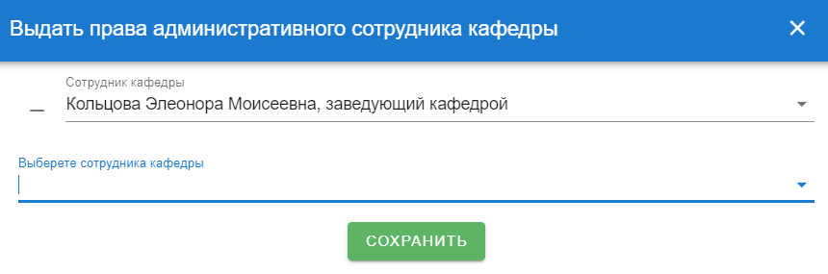
- Список на добавление
Для отзыва прав на редактирование следует нажать значок минуса в строке с выбранным преподавателем в колонке «Отозвать права» (рис.111) (рис.112)
- Выбранная строка
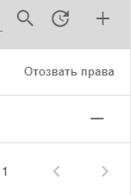
- Отозвать права

